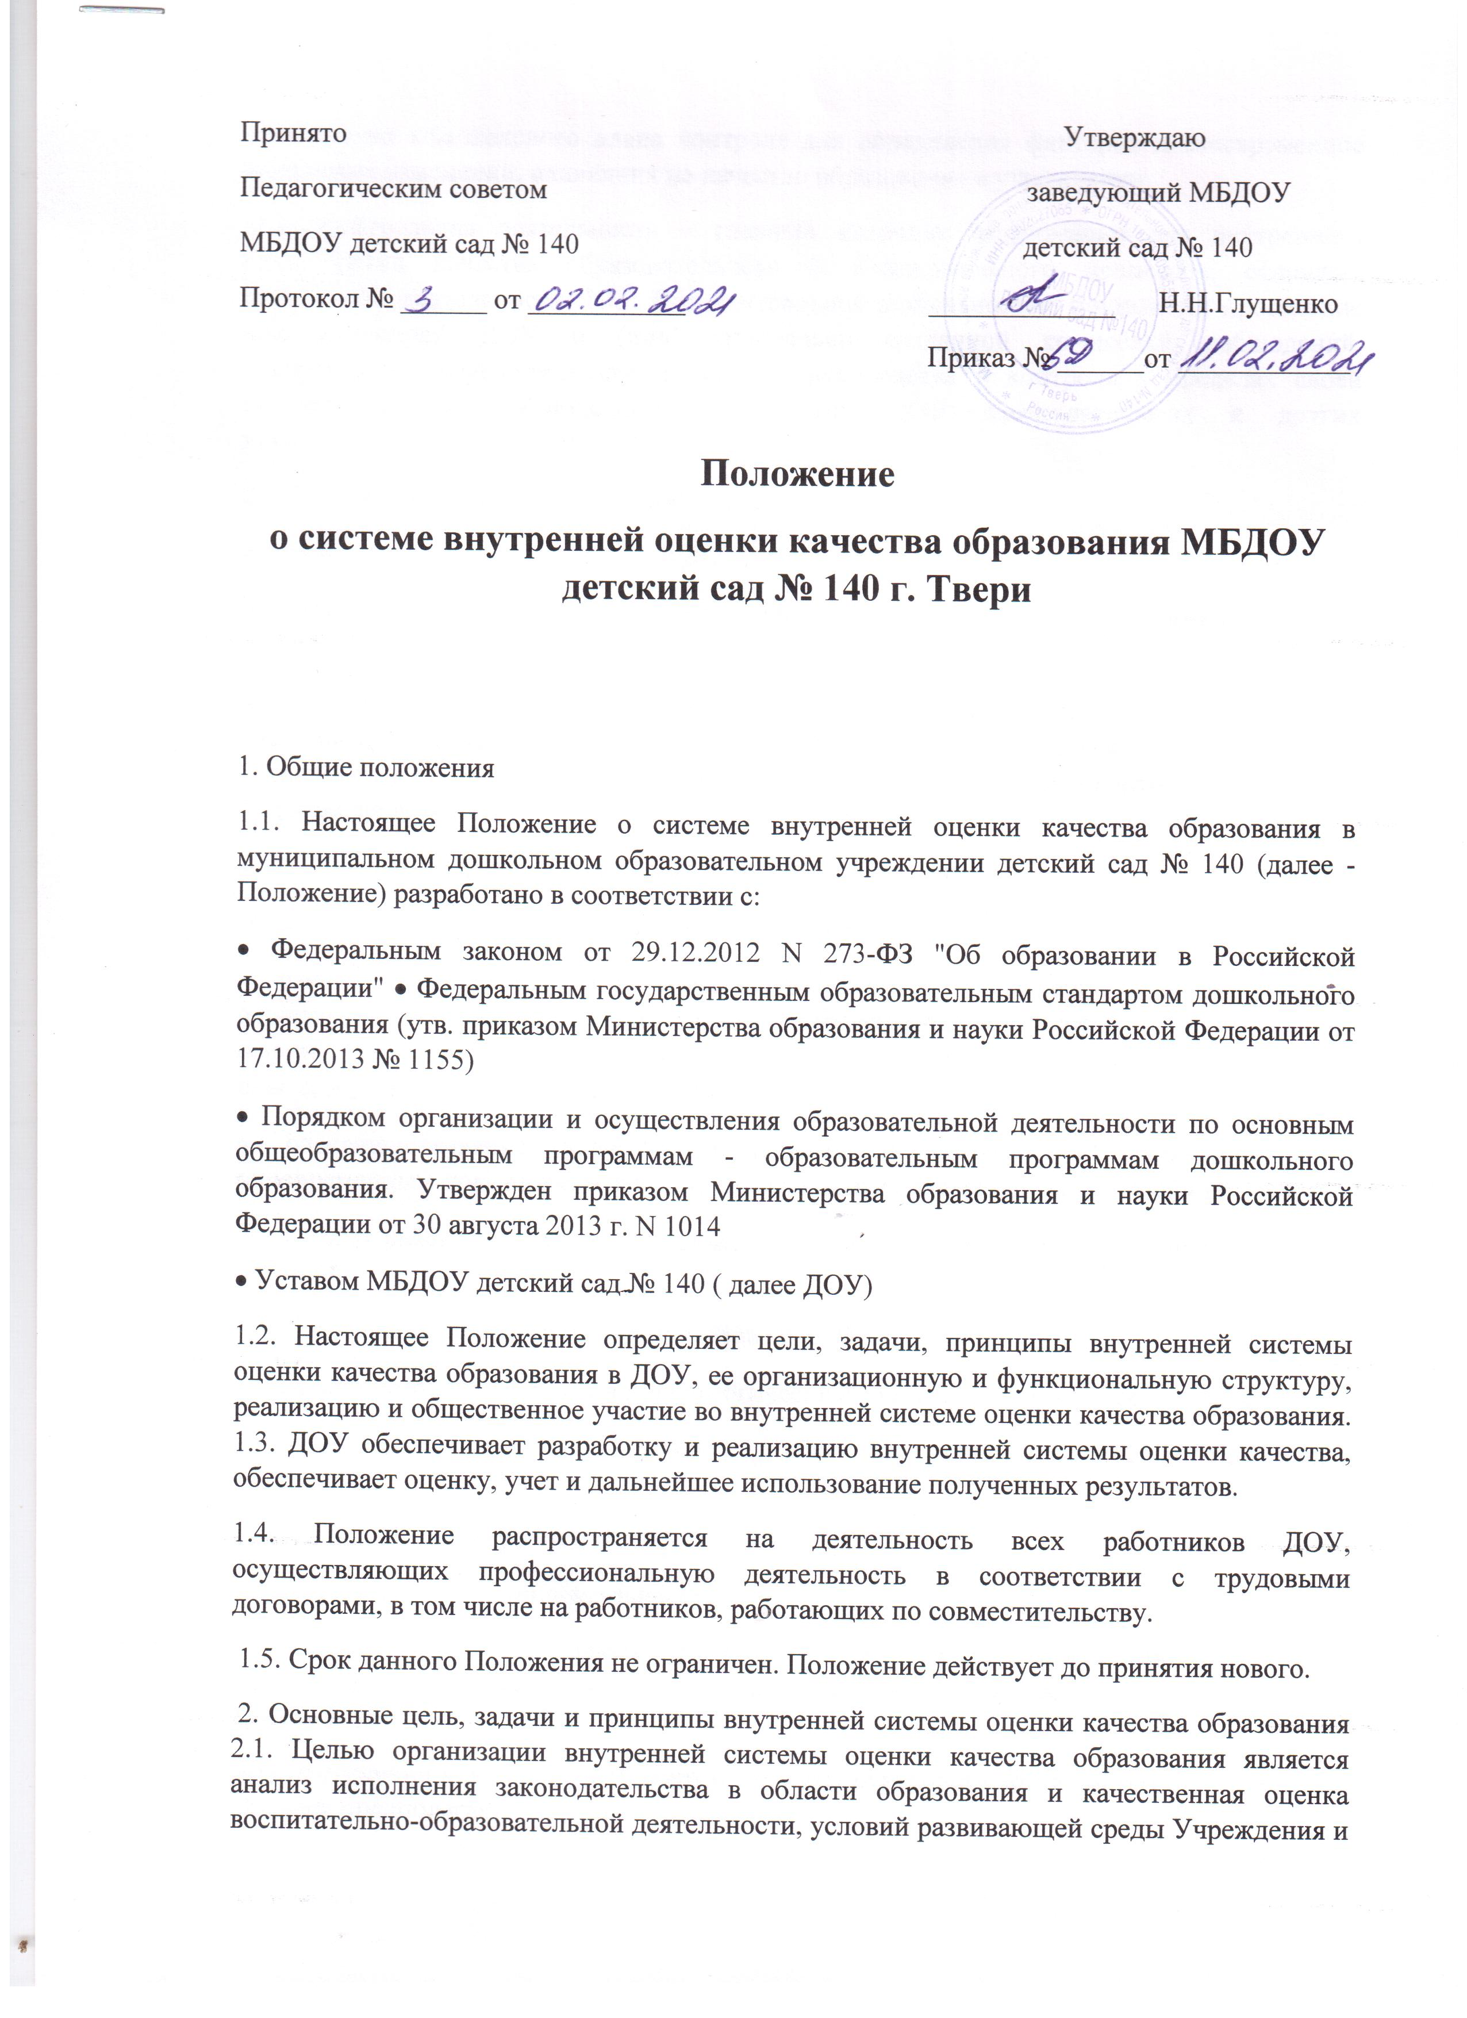

Положение
о системе внутренней оценки качества образования МБДОУ детский сад № 140 г. Твери

1. Общие положения
1.1. Настоящее Положение о системе внутренней оценки качества образования в муниципальном дошкольном образовательном учреждении детский сад № 140 (далее - Положение) разработано в соответствии с:
• Федеральным законом от 29.12.2012 N 273-ФЗ "Об образовании в Российской Федерации" • Федеральным государственным образовательным стандартом дошкольного образования (утв. приказом Министерства образования и науки Российской Федерации от 17.10.2013 № 1155)
• Порядком организации и осуществления образовательной деятельности по основным общеобразовательным программам - образовательным программам дошкольного образования. Утвержден приказом Министерства образования и науки Российской Федерации от 30 августа 2013 г. N 1014
• Уставом МБДОУ детский сад № 140 ( далее ДОУ)
1.2. Настоящее Положение определяет цели, задачи, принципы внутренней системы оценки качества образования в ДОУ, ее организационную и функциональную структуру, реализацию и общественное участие во внутренней системе оценки качества образования. 1.3. ДОУ обеспечивает разработку и реализацию внутренней системы оценки качества, обеспечивает оценку, учет и дальнейшее использование полученных результатов.
1.4. Положение распространяется на деятельность всех работников ДОУ, осуществляющих профессиональную деятельность в соответствии с трудовыми договорами, в том числе на работников, работающих по совместительству.
1.5. Срок данного Положения не ограничен. Положение действует до принятия нового.
2. Основные цель, задачи и принципы внутренней системы оценки качества образования 2.1. Целью организации внутренней системы оценки качества образования является анализ исполнения законодательства в области образования и качественная оценка воспитательно-образовательной деятельности, условий развивающей среды Учреждения и выполнения комплексного плана контроля для определения факторов и своевременное выявление изменений, влияющих на качество образования в учреждении.
2.2. Контрольная деятельность – главный источник информации для внутреннего мониторинга качества образовательного и воспитательного процессов, основных результатов деятельности ДОУ. Под контрольной деятельностью понимается проведение администрацией ДОУ и (или) специально созданной комиссией наблюдений, обследований, осуществляемых в порядке руководства и контроля в пределах своей компетенции за соблюдением работниками ДОУ законодательных и других нормативноправовых актов.
2.3. Целями внутренней контрольной деятельности являются:
• совершенствование деятельности ДОУ;
• повышение профессионального мастерства и квалификации педагогических работников ДОУ;
• обеспечение объективного информационного отражения состояния образовательной системы ДОУ, качественная оценка и коррекция образовательной деятельности, условий развивающей среды ДОУ для предупреждения возможных неблагоприятных воздействий на развитие детей.
2.4. Основными задачами контрольной деятельности являются:
• защита прав и свобод участников образовательного процесса;
• изучение результатов педагогической деятельности, выявление положительных и отрицательных тенденций в организации образовательного процесса и разработка на этой основе предложений по изучению, обобщению и распространению педагогического опыта, и устранению негативных тенденций;
• совершенствование качества воспитания и образования воспитанников с одновременным повышением ответственности должностных лиц за конечный результат;
• контроль реализации образовательных программ, соблюдения Устава и иных локальных актов ДОУ;
• анализ результатов исполнения приказов по ДОУ;
• оказание методической помощи педагогическим работникам в процессе контроля;
• осуществление контроля по организации сбалансированного рационального питания в ДОУ;
• совершенствование работы по охране труда.
3. Функции контрольной деятельности.
3.1. Контрольную деятельность в ДОУ осуществляют: заведующий, заместитель заведующего, старший воспитатель, педагогические и иные работники, назначенные приказом заведующего ДОУ.
При проведении контроля контролирующие лица руководствуются системным подходом, который предполагает:
• постоянство контроля, его осуществление по заранее разработанным актам;
• охват всех направлений деятельности ДОУ;
• широкое привлечение членов педагогического коллектива;
• серьезную теоретическую и методическую подготовку;
• установление взаимосвязей и взаимодействия всех компонентов педагогического процесса;
• комплексное использование форм и методов контрольной деятельности в зависимости от целевой установки, содержания педагогического процесса, квалификации педагогических работников, характера взаимоотношений в педагогическом коллективе.
• соблюдение последовательности контроля.
3.2. Контроль осуществляется в соответствии с утвержденным планом-графиком контрольной деятельности (приложение к годовому плану работы) в виде оперативного (текущего), тематического (по отдельным проблемам деятельности ДОУ) и итогового (изучение результатов работы ДОУ, педагогических работников за полугодие, учебный год).
3.3. Периодичность и виды контрольной деятельности определяются необходимостью получения объективной информации о реальном состоянии дел и результатах педагогической деятельности. Количество и тематика проверок находится в исключительной компетенции заведующего ДОУ.
4. Порядок проведения внутренней системы оценки качества образования
4.1. Реализация внутренней системы оценки качества образования осуществляется в Учреждении на основе основной образовательной программы и годового плана Учреждения, комплексном плане контроля, утвержденными приказами заведующей и принятыми на заседаниях педагогических советов.
4.2. Заведующий не позднее, чем за 2 недели издает приказ о сроках и теме предстоящего контроля, устанавливает срок предоставления итоговых материалов, назначает ответственного, доводит до сведения проверяемых и проверяющих план-задание предстоящего контроля.
4.3. План-задание определяет вопросы конкретной проверки и должен обеспечить достоверность и сравнимость результатов контроля для подготовки итогового документа. 4.4. Периодичность, формы и методы внутренней системы оценки качества образования соответствуют федеральным государственным образовательным стандартам и прописаны в основной образовательной программе Учреждения, комплексном плане контроля.
4.5. Требования к собираемой информации:
• полнота;
• конкретность;
• объективность;
• своевременность.
4.6. Результаты контрольной деятельности оформляются в виде:
• аналитической справки;
• справки о результатах контроля;
• акта контрольной деятельности;
• экрана оперативного контроля;
• доклада о состоянии дел по проверяемому вопросу Итоговый материал должен содержать констатацию фактов, выводы и при необходимости предложения.
4.7. Данные, полученные в результате контрольных мероприятий, отражаются в анализе выполнения годового плана, отчете о результатах самообследования и других отчетных документах Учреждения.
4.8. По итогам контрольных мероприятий проводятся заседания Педагогического Совета Учреждения, Общего собрания коллектива, совещание при заведующем.
4.9. По окончании учебного года, на основании аналитических справок по итогам контрольных мероприятий, определяется эффективность проведенной работы, сопоставление с нормативными показателями, определяются проблемы, пути их решения и приоритетные задачи Учреждения для реализации в новом учебном году.
4.10. Основания для контрольной деятельности:
• план контроля на текущий учебный год;
• обращение физических и юридических лиц по поводу нарушений в области образования. 4.11. Продолжительность тематических или комплексных (фронтальных) проверок не должна превышать 5-10 дней.
4.12. Проверяющие имеют право запрашивать необходимую информацию, изучать документацию, относящуюся к предмету контроля.
4.13. При проведении оперативных (экстренных) проверок работники могут не предупреждаться заранее. (Экстренным случаем считается письменная жалоба родителей (законных представителей) на нарушение прав воспитанника, законодательства об образовании, а также случаи грубого нарушения законодательства РФ, трудовой дисциплины работниками ДОУ).
4.14. Информация о результатах контрольной деятельности доводится до работников Учреждения не позднее 10 дней с момента завершения проверки.
4.15. Проверяющие и проверяемые после ознакомления с результатами контрольной деятельности должны поставить подписи под итоговыми документами. При этом проверяемые имеют право сделать запись о несогласии с результатами контроля в целом или по отдельным фактам и выводам. Если нет возможности получить подпись проверяемого, запись об этом делает проверяющий или заведующий ДОУ.
4.16. О результатах оперативной проверки сведений, изложенных в обращениях родителей (законных представителей), а также в обращении и запросах других граждан и организаций, сообщается им в установленном порядке в 10- дневный срок с момента обращения.
5. Права участников контрольной деятельности
5.1. При осуществлении контрольной деятельности проверяющий имеет право:
• знакомиться с документацией в соответствии с функциональными обязанностями работника, аналитическими материалами педагога;
• изучать деятельность работников;
• проводить экспертизу деятельности;
• организовывать социологические, психологические, педагогические исследования;
• делать выводы и принимать управленческие решения.
5.2. Проверяемый работник имеет право:
• знать сроки контроля и критерии оценки его деятельности;
• знать цель, содержание, виды, формы и методы контроля;
• своевременно знакомиться с выводами и рекомендациями проверяющих;
• обратиться в комиссию по трудовым спорам или вышестоящие органы управления образованием при несогласии с результатами контроля.
6. Взаимосвязи с другими органами самоуправления
6.1. Результаты контрольной деятельности могут быть представлены на рассмотрение и обсуждение в коллегиальных органах Учреждения: Педагогический Совет, Общее собрание.
6.2. Органы самоуправления Учреждения могут выйти с предложением к заведующему о проведении контрольной деятельности по возникшим вопросам.
6.3. О результатах проверки сведений, изложенных в обращениях родителей, а также в обращении и запросах других граждан и организаций, сообщается им в установленном порядке и в установленные сроки.
7. Ответственность
7.1. Проверяющий, занимающийся контрольной деятельностью в Учреждении, несет ответственность за достоверность излагаемых фактов, представляемых в справках по итогам контроля.
8. Делопроизводство
8.1. Справка по результатам контроля должна содержать в себе следующие разделы:
• вид контроля;
• форма контроля;
• тема проверки;
• цель проверки;
• сроки проверки;
• состав комиссии;
• результаты проверки (перечень проверенных мероприятий, документации и пр.);
• положительный опыт;
• недостатки;
• выводы;
• предложения и рекомендации;
• подписи членов комиссии;
• подписи проверяемых.
8.2. По результатам контроля заведующий Учреждения издает приказ, в котором указываются: • вид контроля; • форма контроля; • тема проверки; • цель проверки; • сроки проверки; • состав комиссии; • результаты проверки; • решение по результатам проверки; • назначаются ответственные лица по исполнению решения; • указываются сроки устранения недостатков;
8.3. По результатам оперативного контроля проводится собеседование с проверяемым, при необходимости - готовится сообщение о состоянии дел на совещании при заведующем, Педагогическом Совете или Общем собрании.

